ΑΠΟΤΕΛΕΣΜΑΤΑ STATIC ANALYSIS ΠΡΙΝ:

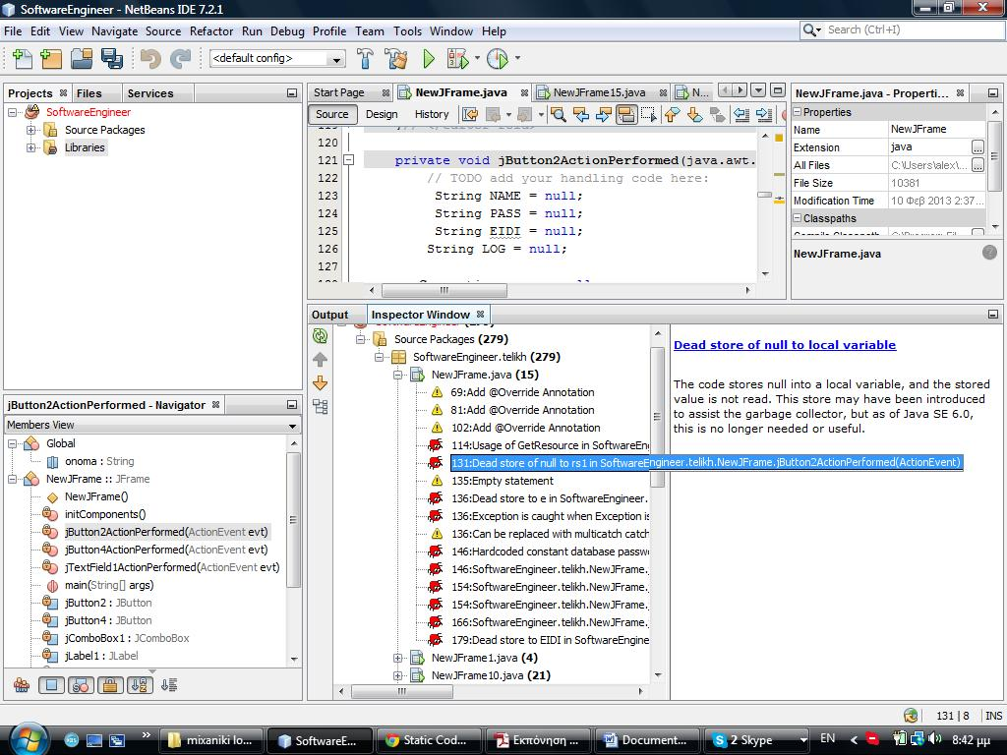

META TO STATIC ANALYSIS:

